УФНС России
по Забайкальскому краю
Сайт: www.nalog.gov.ru

Пресс-секретарь УФНС России по Забайкальскому краю
Наталья Сараева
23-05-27

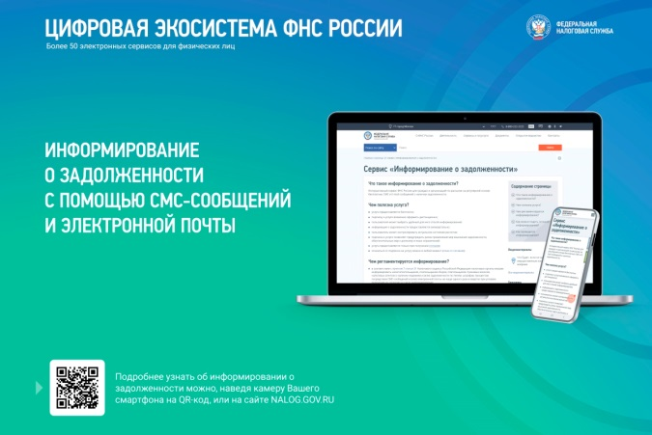

Инспекторы рассказали сотрудникам более 100 организаций региона об СМС-информировании о налоговой задолженности

Сотрудники УФНС России по Забайкальскому краю посетили более ста крупных организаций региона в рамках кампании по привлечению налогоплательщиков к СМС-информированию о налоговой задолженности.

Рассылка сообщений о задолженности осуществляется не чаще раза в квартал. Налогоплательщик может в любой момент отказаться от дальнейшего информирования, направив заявление об отказе.

Согласие на информирование можно подать из Личного кабинета налогоплательщика, принести в налоговую инспекцию на бумажном носителе лично, через представителя, направить по почте заказным письмом или передать в электронной форме по телекоммуникационным каналам связи.

Такой формат информирования позволяет налогоплательщику своевременно исполнить налоговые обязательства и избежать начисления пени.

Вся полезная информация по реализации механизма оповещения о задолженности, а также способов её погашения собрана на специализированной странице сайта ФНС России «Информирование о задолженности» (nalog.gov.ru/info_dolg/).

